로보독 안전 약속
1차시 시작할 때 읽고, 지킬 약속에 ✔ 표시하세요.

□ 로보독을 책상 가장자리에 두지 않고, 떨어뜨리지 않겠습니다.
□ 로보독 속도는 30 이하로 정하겠습니다.
□ 위험하면 바로 멈추겠습니다. (AI 활동: 화면 ■ 멈춤 또는 로보독 본체 버튼 / 그 밖의 활동: 로보독 전원 끄기)
□ 카메라로 친구나 내 얼굴을 찍지 않겠습니다. 카드와 물건만 보여 주겠습니다.
□ 수업이 끝나면 AI 학습 데이터를 '모두 지우기' 하겠습니다.

위 약속을 꼭 지키겠습니다.
날짜 20____년 ____월 ____일
서명 (이름) ______________________________
[1차시] 로보독 관찰지
1. 로보독에서 찾았으면 ✔ 하세요.
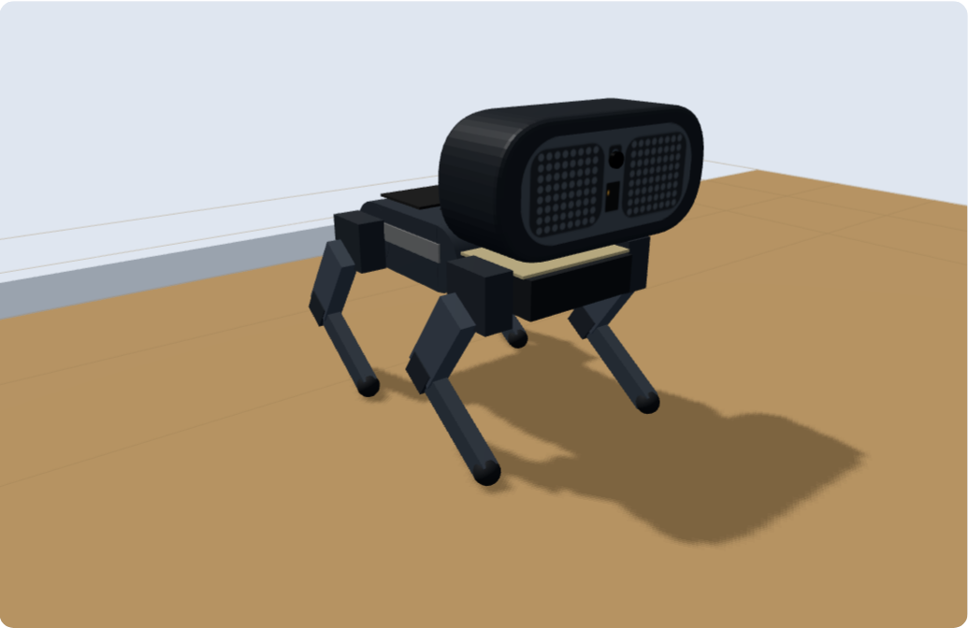
부품 | 찾았나요 | 하는 일 (눈·뇌·몸 중 무엇?)
눈 LED (두 개) | □
몸통 LED | □
거리센서 (앞쪽 아래) | □
카메라 (눈 사이) | □
마이크로비트 자리 (등) | □
본체 버튼 (아래쪽, 전원 스위치 옆) | □
전원 스위치 | □
2. 오늘 내가 만든 인사 장면 (코드 순서)
1번째 | 2번째 | 3번째 | 4번째
3. 출구 질문
피지컬 AI는 ( )으로 보고 ( )로 판단하고 ( )으로 움직이는 로봇이다.
오늘 로보독은 스스로 판단했나요? 예 / 아니요
왜 그렇게 생각하나요?

코딩 미션 카드
점선을 따라 두 장으로 잘라 써도 좋아요. 1차시 카드와 2차시 카드가 있어요.
[1차시 미션] 인사 순서 바꾸기
기본 "만약 로보독 버튼이 눌렸는가" 안에 ① 표정 → ② 소리 → ③ "로보독 자세를 인사 취하기" → ④ "로보독 자세를 준비 취하기"
미션 1 소리 → 표정 → 자세 순서로 바꿔 보고, 달라진 점은? ____________________________________________
미션 2 인사 앞에 몸통 불빛 색을 넣어 보기. 고른 색 ______________
미션 3 나만의 인사 장면 (블록 4개 이상, 속도 30 이하)
순서: ________ → ________ → ________ → ________ → 준비 자세
확인 칸 □ 시뮬레이터에서 됐다 □ 로보독에서 됐다 □ 준비 자세로 끝났다
[2차시 미션] 가까움 기준값 정하기
손을 가까이 했을 때 몸통 불빛이 빨강으로 바뀐 거리 (단위는 거리센서 값)
1회 ________ 2회 ________ 3회 ________
우리 모둠 "가까움 기준값" = ________ 이유: ____________________________________
바꾼 뒤 걸어 보기: 기준값 ________ 일 때 멈춘 위치 ______________
더 크게(또는 작게) 해 봤더니 ______________________________________________
지키기 □ 속도 30 이하 □ 바닥/울타리 안 □ 안전 블록은 지우지 않음
[2차시] 규칙 로봇 기록
1. 거리 실험: 손을 로보독 앞에 가까이 / 멀리 해 보고 적어요.
손 위치 | 몸통 불빛 색 | 거리 값 (센서 값)
손이 아주 가까울 때
불빛이 바뀌는 순간
손을 멀리 뗄 때
2. 규칙으로 쉽게 되는 일은? (정답은 없어요. 생각을 써 보세요.)

3. 규칙으로 하기 어려운 일은? (예: 땅콩 그림과 우유 그림 구분)

[활동지 B] 규칙 로봇 vs AI 로봇 (3차시에 써요)
3차시 수업 시간에 아래 빈 칸을 모둠이 함께 채워요.
 | 규칙 로봇 (거리센서) | AI 로봇 (카메라 + 학습)
누가 기준을
정했나?
무엇을
잘하나?
언제
틀리나?
두 방식에서 사람이 한 선택은 무엇인가요? ______________________________________

[3차시] 활동지 A — AI는 어떻게 배울까?
낱말 풀이
데이터 AI에게 보여 준 예시 사진들
확신 AI가 '이거야!' 하고 자신 있어 하는 정도 (맞을 확률은 아님!)
멈춤 장치 로보독이 위험할 때 멈추는 방법 (화면 ■ 멈춤, 로보독 본체 버튼, 2초 동안 신호가 없으면 멈춤)
1. 종류마다 사진을 몇 장 모았나요?
빨강 ______장 노랑 ______장 초록 ______장 배경 ______장
2. 실험 결과 (예상을 먼저 쓰고, AI 답과 확신 막대를 보고 적기)
실험 | 내 예상 | AI 답 | 확신 (막대 또는 %) | 로보독 행동
빨강 카드 (기준)
주황 카드 (처음 보는 색)
카드를 손으로 반쯤 가림
어둡게 함
옆 모둠 카드
3. AI가 확신이 높은데도 틀린 적이 있나요? 예 / 아니요
있다면 무엇을 무엇이라고 했나요?

4. 진짜 길에서 로봇 안내견이 틀린다면 어떤 일이 생길까요?

5. AI를 더 믿을 수 있게 하려면? (데이터 · 멈춤 장치 · 사람 확인 중 골라 쓰기)

[4차시] 활동지 C — 우리 모둠 AI 로보독 설계표
모둠 ______ 주제 ______________________________
돕고 싶은 사람·상황 (한 줄) ____________________________________________________
번호 | AI가 보는 것  (카드·물건) | 로보독 행동  (색·소리·표정·자세) | 왜?
1
2
3
4 | 배경 (아무것도 없음) | 준비 자세 | 기본
코드 스케치
① 순서 무엇을 먼저, 그다음에 할까요?

② 블록 어떤 블록이 필요할까요? (색 · 소리 · 표정 · 자세)

③ '만약 ~라면' 나누기 어떤 번호일 때 무엇을 할까요?

AI가 틀리면 어떻게 안전하게 할까요?

행동은 속도 30 이하 · 사람 얼굴은 찍지 않기
[4차시] 시험 · 윤리 점검
1. 시험 기록
번호 | 카드 | AI 답 | 로보독이 한 일 | 설계표와 같았나 (○×)
1
2
3
4
2. 고친 것 (사진 더 모으기 / 블록 바꾸기)
틀린 곳 ______________________________________________________________
AI 문제인가요, 코드 문제인가요? □ AI 문제 (사진) □ 코드 문제 (블록)
고친 방법 ______________________________________________________________
다시 해 보니 ____________________________________________________________
3. 윤리 점검
□ 사람 얼굴을 찍지 않았다.
□ AI가 틀리면 ( )가 확인한다.
□ 틀려도 위험하지 않게 멈춘다. (멈추는 방법: ________________________________)
4. 우리 모둠 발표 한 줄

친구 모둠에게 칭찬 한마디

나의 배움 점검
잘 되었다고 생각하는 만큼 별을 색칠하세요. (★ 1개: 조금 / 3개: 아주 잘)
문항 | 별 색칠하기
① 나는 블록으로 로보독이 순서대로 움직이게 만들 수 있다. (1차시) | ☆ ☆ ☆
② 나는 "만약 ~라면"으로 센서 규칙을 바꿀 수 있다. (2차시) | ☆ ☆ ☆
③ 나는 규칙 로봇과 AI 로봇의 차이를 말할 수 있다. (3차시) | ☆ ☆ ☆
④ 나는 AI가 틀릴 때를 생각해 안전하게 만들 수 있다. (4차시) | ☆ ☆ ☆
한 줄 소감

